|  |  |
| --- | --- |
| lu135925on3bu_tmp_3360867a00ce4d37 | **Министерство науки и высшего образования Российской Федерации Федеральное государственное бюджетное образовательное учреждение высшего образования** **«Московский государственный технический университет имени Н.Э. Баумана** **(национальный исследовательский университет)» (МГТУ им. Н.Э. Баумана)** |

ФАКУЛЬТЕТ Информатика и системы управления и искусственный интеллект

КАФЕДРА                  Системы обработки информации и управления

**Домашняя работа №1**

### По курсу

### «Объектно-ориентированное проектирование АСОиУ»

**«Описание статической структуры проектируемой информационной системы»**

Подготовил:

Студент группы

**ИУ5-14М Журавлев Н.В.**

11.11.2023

Проверил:

**Балдин А.В.**

*2023 г*.

Цель работы:

Целью работы является построение статического описания проекта структуры информационной системы.

Диаграмма прецедентов, реализующая представленные требования:

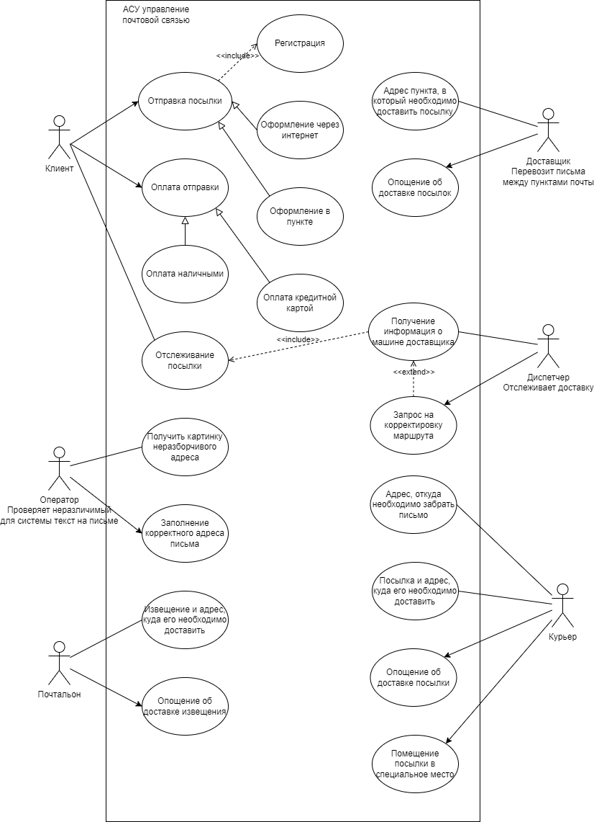

Рисунок 1. Диаграмма прецедентов

Диаграмма вариантов использования (use case diagram) — диаграмма, на которой изображаются варианты использования проек-тируемой системы, заключенные в границу субъекта, и внешние актеры, а также определенные отношения между актерами и вари-антами использования. При разработке диаграммы вариантов использования нужно учитывать следующие особенности ее модельного представления. Прежде всего, функциональность рассматриваемой системы представляется в форме так называемых вариантов использования, с которыми взаимодействуют некоторые внешние сущности или актеры. В качестве актеров могут выступать любые объекты, субъекты или системы, взаимодействующие с моделируемой системой извне. В свою очередь варианты использования служат для описания сервисов, которые система предоставляет различным актерам. Совокупность всех вариантов использования, рассматриваемых в контексте поведения проектируемой системы, заключается в границу описываемой системы или образует ее субъект. При этом в рамках данной диаграммы не делается никаких предположений относительно того, как технически или физически будет реализовано выполнение вариантов использования и взаимодействие актеров с системой.

Диаграмма компонентов, отражающая состав программных модулей системы:

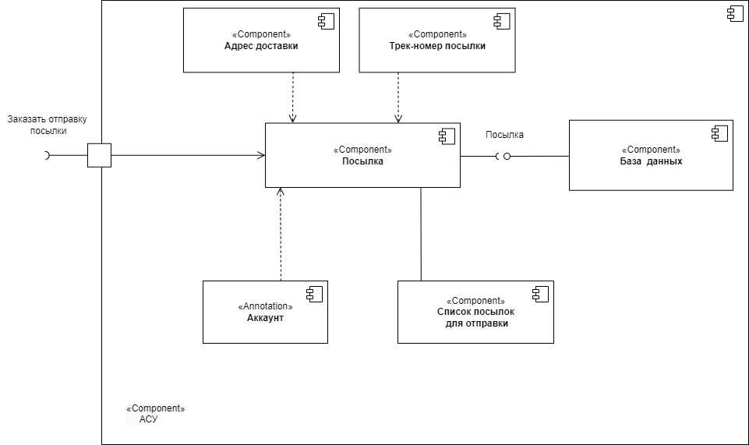

Рисунок 2. Диаграмма компонентов для прецедента отправки посылки пользователем

Основное назначение логического представления состоит в анализе структурных и функциональных отношений между элементами модели системы. Однако для создания конкретной физической системы необходимо некоторым образом реализовать все элементы логического представления в форме конкретных материальных сущностей. Для описания таких реальных сущностей предназначен другой аспект модельного представления, а именно —физический уровень представления. Особенность логического представления заключается в том, что оно оперирует понятиями, которые имеют в некотором смысле виртуальный характер. Другими словами, различные элементы логического представления, такие как классы, ассоциации, состояния и сообщения, не являются материальными сущностями.

Диаграмма пакетов, отражающая структуру программной системы:

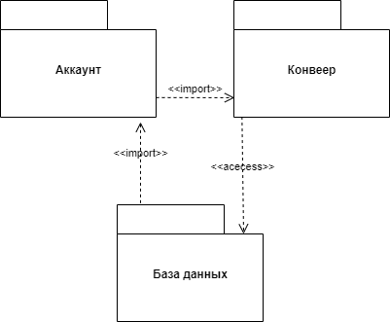

Рисунок 3. Диаграмма пакетов для прецедента отправки посылки пользователем

Диаграмма пакетов (package diagram) предназначена для представления размещения элементов модели в пакетах и спецификации зависимостей между пакетами и их элементами. Пакет (package) — элемент модели, используемый для группировки других элементов модели. Элементы модели, которые входят в состав некоторого пакета, называются членами этого пакета. Пакет владеет всеми своими членами. В свою очередь, про члены пакета говорят, что они находятся в собственности пакета или принадлежат ему. Если некоторый пакет удаляется из модели, то из модели также удаляются все члены, которые находятся в собственности этого пакета.

Диаграмма развёртывания, определяющая состав технических средств и размещение программных пакетов на них:

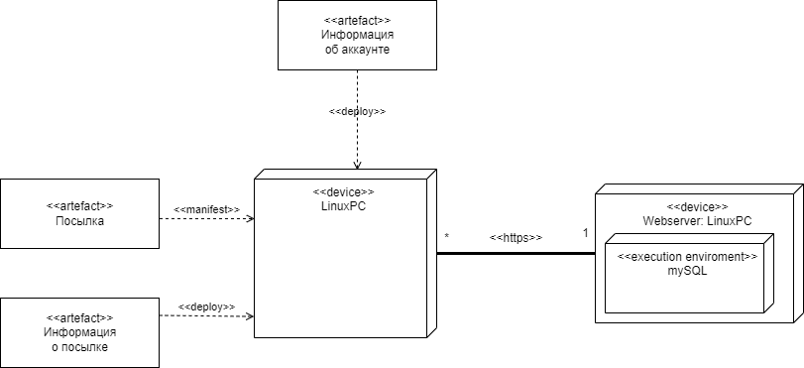

Рисунок 4. Диаграмма развёртывания для прецедента отправки посылки пользователем

Диаграмма развертывания (deployment diagram) предназначена для представления общей конфигурации или топологии распределенной программной системы и содержит изображение размещения различных артефактов по отдельным узлам системы. Кроме этого, диаграмма развертывания показывает наличие физических соединений или маршрутов для передачи информации между аппаратными и программными устройствами, которые обеспечивают функционирование системы в различных режимах.

Структура программного модуля в виде диаграмма классов:

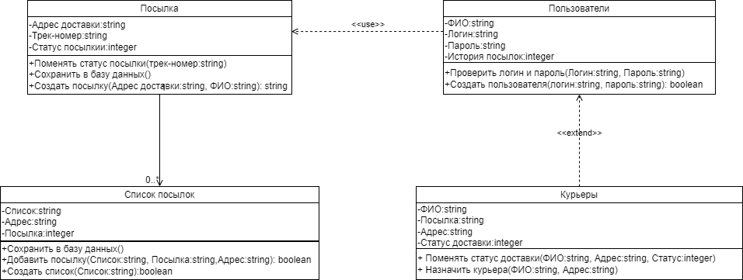

Рисунок 5. Структура программного модуля для прецедента отправки посылки пользователем

Диаграмма классов - диаграмма, предназначенная для представления модели статической структуры программной системы в терминологии классов объектно-ориентированного программирования. В общем случае диаграмма классов представляет собой граф, вершинами или узлами которого являются элементы типа "классификатор", связанные различными типами структурных отношений.

Структура базы данных в нотации диаграммы классов:

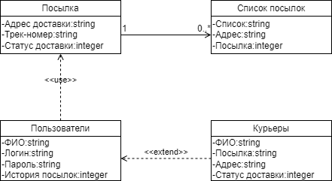

Рисунок 6. Структура базы данных для прецедента отправки посылки пользователем

Структура пользовательского интерфейса в нотации диаграммы классов:

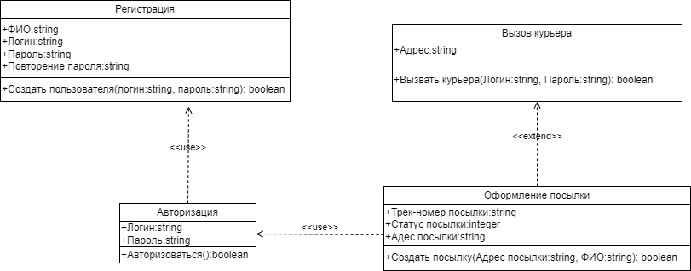

Рисунок 7. Структура пользовательского интерфейса для прецедента отправки посылки пользователем

Выводы:

В ходе выполнения домашней работы были построены статической структуры

программных модулей системы посредством построения диаграммы компонентов и

структуры всей системы в виде диаграммы пакетов, модели развёртывания

программной системы на технических средствах в виде диаграммы развёртывания, диаграмма прецедентов. Так же структуру базы данных, пользовательского интерфейса, программного модуля в виде диаграммы классов